**在中国象棋中聚合一致的残局着法**

**摘要**

作为中国象棋程序评价函数的一部分，我们经常将残局试探法纳入其中。为了有效地积累游戏的最终着法，我们提出了一种基于中国象棋残局着法的系统，构建了一套完整的残局启发式教学法，它被称为残局着法库，用于我们的程序，冥想。基于着法的系统包括采集模块、推理模块、查询模块和验证模块。这个系统实现了我们的图模型，它具有保持一致性和提高正确性的功能。实验结果表明，在此基础上，冥想的演奏强度有明显的增强。

**关键词:** 计算机象棋，基于残局着法的系统解决冲突，点阵图，有效的算法

1. **介绍**

Shannon[5]提出了一种将着法与类型相结合的体系结构，以寻找一个国际象棋程序。由Knuth和Moore在1975年改进的极小极大博弈树搜索算法，b修剪法，证明了对于完美的排序博弈树，搜索的时间复杂度是O(d1/2)，其中d是博弈树的深度，。在此之后，Reinefeld发现了在大多数情况下比b剪枝算法更好的NegaScout搜索方法，但是有时需要更多的时间来进行重新搜索。

国际象棋的状态空间复杂度和博弈树的复杂度分别是1046和10123。相对于最新的已解游戏，跳棋，它的复杂性是1021和1031，至少在近期的位来，它仍然被认为是已解的。因此，研究人员将游戏分为开场游戏、中间游戏和终局游戏。为了完成残局, van den Herik和Herschberg提出了逆向分析的概念，在1985年建立了残局着法库。汤普森利用逆向分析构建了残局着法库，并在残局中提供了完美的游戏。10年后，他的残局着法库可以包含6块残局。

每个游戏都有其重要的领域着法。虽然国际象棋和中国象棋都是棋盘游戏，但后者有几个不同的特点:(1)炮的各种战术，(2)限制国王机动性的宫殿，(3)不能被提升的卒。

在研究方面，中国象棋存在两个关键问题。第一个是关于职位重复的专门规则。亚洲规则是一种国际规则，相对于其他规则的重复，是相对一致的。这一特殊规则也增加了由于图形历史交互(GHI)问题而导致的残局着法库的复杂性。

中国象棋的第二个问题是在残局中一组剩余的棋子的材料组合的动态价值。由于没有对残局的精确定义，我们将残局定义为两个玩家都没有超过5个实力强打的棋子单位。车，马和炮。一个车被认为是两个强大的单位。这个问题使得在残局时很难评估一个正确的分数，从而残局棋子的位置变化和棋子交换导致一些不确定的情况。这个问题将在第2节中描述。

逆向分析也是计算机中国象棋残局的一个重要的解决问题的方法。这样的着法为比赛中基本提供了完美的走法，但是在真正的比赛中，由于中国象棋游戏的棋子比其他类似的棋类游戏(如国际象棋)所包含的棋子要多得多，所以在真正的比赛中是难以运用这些理想走法的。为了提高着法库在实践中的使用率，我们提出了一种系统化的方法来构建一个包含了2009年的材料组合启发式的大型一致着法库。逆行分析方法是一种以位置为基础的位置型配置。每个位置的价值是游戏的理论价值:胜利，平局和失利。我们的工作是收集材料组合，并将它们的值分配给评估函数。每种材料组合的价值反映了中国象棋大师的启发式，通常都能了解游戏的结局是否有利，或者不考虑棋子可能的极端位置。

着法聚集是着法系统中的一个重要问题。这在中国象棋中也很重要。本文提出了一种基于着法的系统，可以获取、推理、查询、验证材料组合的着法。着法获取会自动生成材料组合，并执行一个分数预测方法来获得他们的分数值。推理技术解决了着法库中的冲突问题。探究是一种机制，使系统在存在不一致的情况下提出问题，以提高着法的质量。着法的验证有助于中国象棋专家验证和提高着法库的正确性。

本文的主要贡献在于，我们设计了一个图形模型来表示我们的数据，从而提供了保证一致性和提高着法库正确性的功能。第2节将讨论一致性和正确性问题。根据我们的实验，图形模型对于建立中国象棋的可靠着法库是有用的。

本文组织如下。第2节定义了我们的问题，并在图论中阐明了我们的概念。第3节描述了残局着法库系统的架构。第4节提供了我们的着法获取方法，并实现了系统的推理组件。第5节讨论了调查和验证过程。第6节通过自玩测试展示了基于着法的系统的整体实验。第7节为总结发言。

1. **理论基础**

在本节中，我们定义了块的符号，材料组合，以及材料组合的优势。然后我们根据保持一致性的图形模型讨论了动态材料组合的问题。主要使用的元着法包括块加性规则和具有其性质的格构模型。我们还将介绍一些关于图形模型的重要属性。

**2.1符号**

中国象棋中有七个兵种:国王(K),士(G),象(M)、车(R),马(N),炮(C)和卒(P)。每种类型的静态材料价值的粗略定义如下:王(1),士(2),象(2)、车(10),马(5),炮(5),卒(1)。车,马和炮被认为强棋子，而卒是弱棋子。强而弱的棋子被称为进攻棋子，因为他们能够跨越将棋盘分成两界的河。士和象为防守棋子，他们负责保护国王。

一个材料组合被定义为一个位置上的一组块。我们用一线棋子来表示材料组合。线从红方国王开始，接着是其他红方棋子，接着是黑方棋子，然后是其他黑方棋子。例如，KCMKRP是一个材料组合，红方有一个国王，一个炮和一个象;黑方有一个国王，一个车和一个卒。在不失一般性的情况下，我们认为红方是进攻方，而黑方则是防守方。

**2.2元素的材料组合**

一个材料组合附带有一个残局源标识符、一个优势分、一个不变标志和一个修改的标志。它们的描述如下:

结局源标识符。棋子着法来源，如教科书、人类注释或我们系统的自动生成。

优势分。材料组合的优点是在[0-9]范围内。值0(必赢)，1(较可能赢)，2(有利)，3(稍微有利)代表红方占优势的分数;4表示双方都有获胜的机会;5意思是平局，也就是说没人能赢;6是3的相反评价，7是2的相反评价，8是1的相反评价，9是0的相反评价。

不变标志。它被用于着法推断组件，以避免算法修改中国象棋专家手动分配的材料组合的分数。

修改标志。这个属性也被着法推断组件用来记录在迭代中被算法修改的信息。

图信息。我们将在第2.5节描述我们的图模型，这模型好比为推理模块维护的相邻节点和冲突相邻节点。

每一种材料的组合都有一个镜面的材料组合，这样红方和黑方就被交换了。对于对称的材料组合，红方和黑方包含相同的部分，它们的镜像材料组合反映了它们自己。相等实力的这种材料组合的分数只能是4或5。

**2.3动态材料组合的问题。**

攻击棋子和防守棋子的区别使得我们很难评估一个位置的正确得分。例如，KCPGMMKGGMM是一个红方可以获胜的残局。但在KNPGMMKGGMM 残局中，游戏通常以平局告终。图1所示的两个残局，相同评分价值中只有一个强棋子上有所不同，但它们的结论是不同的。不仅仅是进攻方棋子决定棋局，防守方棋子也在许多的棋局中至关重要。例如，在残局KPPKGG和KPPKMM中，红方有很多获胜的机会，但是KPPKGM通常是平局结束。因此，我们可以得出结论，KGM拥有比KGG和KMM更好的防御能力。然而，KNPKGM和KNPKGG通常是红方胜的残局，但在残局 KNPKMM中，黑方有更多的机会获得平局。KMM优于KGG和KGM的结论与前面的例子不一致。因此，在残局所有的特殊结果中很难找到一个一致的规则。

由于材料组合的动态值问题，很难在中国象棋中交换棋子。例如，在KRKNGG 残局中，红方总是可以找到一个获胜的策略，但是在KRKNMM 残局中会有一些平局的情况。根据这一点，我们在特定的残局需要交换棋子并减少当前位置时，当且仅当选择KRKNGG可以确保红色的一方赢得比赛。KRKNMM有获得平局的风险，如图2所示.这种关于材料组合的着法在棋局中期和残局中是很重要的，但是要获得一致的着法是很难的，因为有超过一百万的着法。因此，我们提出了一种基于图论的方法来获取常用的残局材料组合的值。

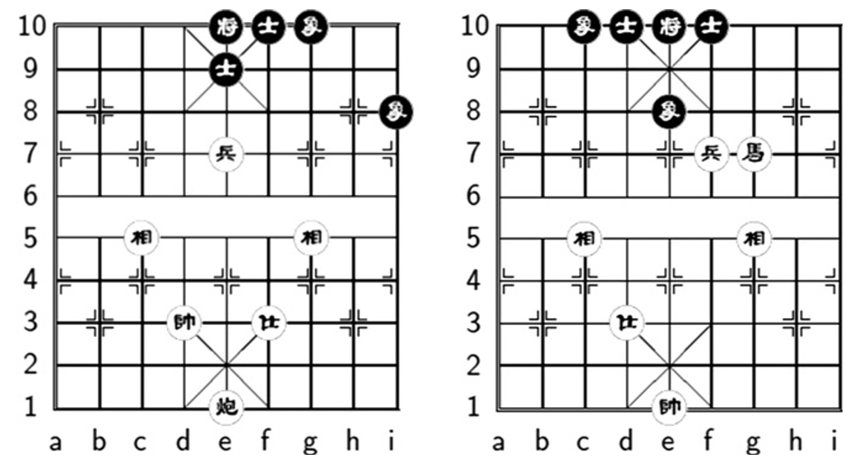

图1所示.材料组合KCPGMMKGGMM v.s . KNPGMMKGGMM。

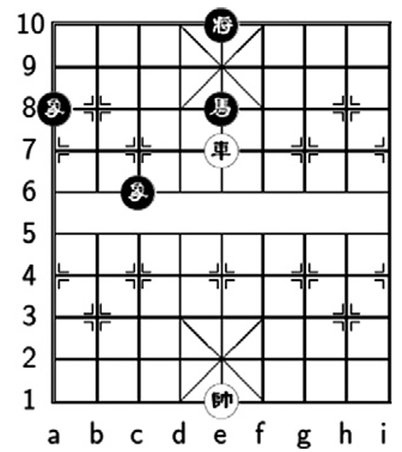

图2所示.KRKNMM的经典绘图配置。

**2.4主要的着法**

在中国象棋中，所有的材料组合都遵循一种附加的规则，即对于一种材料组合，如果我们只考虑材料的组合，就不能使它比原来的更小。相反，从一方的材料组合中移除一个棋子不能使这一方比原来的更好。

这个性质介绍了材料组合的图形表示，称为晶格。下一节中根据添加棋子元着法描述的格模型保持一致性。

**2.5点阵模型**

我们采用的思想是将元着法应用为格模型。晶格是一个部分有序集(poset)，所有非空子集在数学顺序理论中都有一个接合点和一个集合。接合点是元素或子集的最小上限;集合是元素或子集的最大下界。将材料的组合规则应用到一个有向图的格子中。晶格中的节点表示一个材料组合。边缘接合点两种只有一个棋子不同的材料组合。我们定义晶格结构作为c，对于两个相邻节点x和y, x→y表示红方至少在x和y中是有利的，在晶格中，x →y表示x和y是可比性的，x的集合是y，晶格中的每一个节点都可以看作是着法的单一入口。两个节点之间的边表示对应的两个条目之间的关系。图3是点阵模型的一个例子。

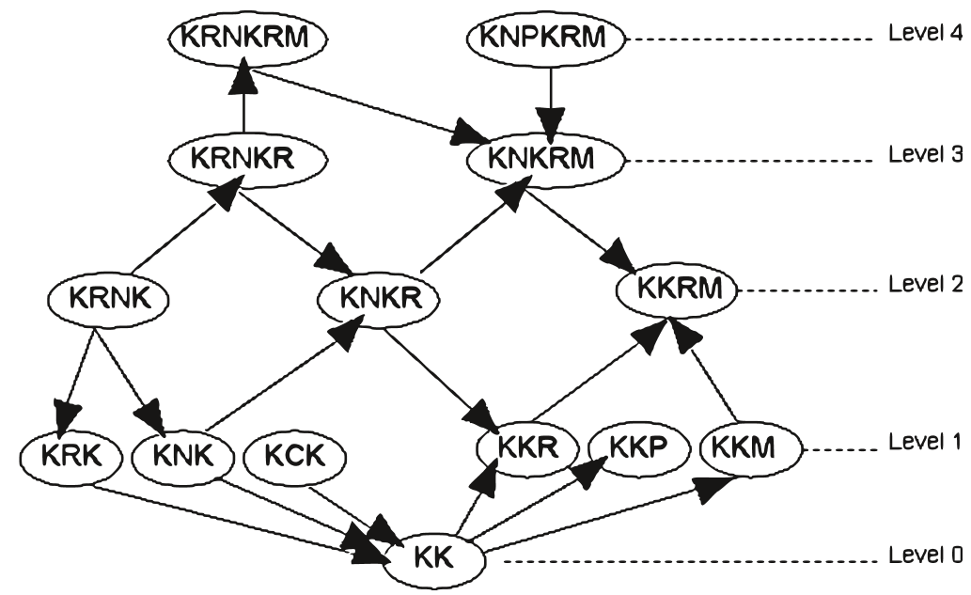

图3所示.最后给出一个网格模型的例子

**2.6点阵模型的基本性质。**

结构和节点数量。在晶格中，最小的元素是KK。我们总是通过添加一个节点来扩展格点，该节点存在一个或以上的红方棋子或黑方棋子。棋子可能的组合数为 。在中国象棋中，总共有种可能的材料组合。晶格可以分等级。每一级别都包含同一总件数的材料组合。在中国象棋中，最多有32个棋子，至少有2个棋子即双方国王。因此，我们的晶格中分有31个等级。

加法法则。节点x的材料组合构件为x.m，材料组合由红黑双方组成，分别表示为x.m.r和x.m.b。它的优势分表示为x.v。

分数值4和5在概念上是相等的，因为没有一个玩家有优势。因此，我们在节点上执行一个转换，将优势分数映射到优势类:

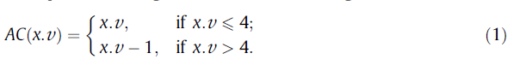

现在我们将这条加法法则形式化。如果一个有向边从x到y意味着:



因此,我们有:



这个规则适用于所有的材料组合。这个规则将用来验证我们着法库的一致性。

冲突。相邻节点的分数值违反了棋子加法法则，即



我们称为规则x与规则y冲突。

一个安全节点定义为一个节点x，对于每一个无定向的邻点y，若x→y则AC(x.v) > AC(y.v)和若x →y则所有AC(x.v) < AC(y.v)。相反，冲突节点是不安全的节点。对应的边缘称为冲突，对应的接合点节点称为冲突邻点。

一致的晶格。一个没有冲突节点的格模型C称为一个一致的晶格。如果所有节点都是安全的，通过传递性可知此晶格一定是一致的。

冲突的节点数量。我们使用CN(C)来表示冲突节点的总数。

**2.7网格模型的高级属性。**

单调的财产。对于一致格，从x到y任意节点对(x,y)之间任意方向路径上的节点的分数值遵循单调的非递减性质。

传播的冲突。假设在晶格中有一个错误节点v。节点有k个邻点，表示为N(v)。我们定义v的邻域与v作为C(v)的冲突。那些仍然与v是CðvÞ保持一致。因此,我们有：



它们对应的数字是：



每个错误节点v的值|C(v)|越大，我们就可以通过冲突解决算法捕获越多的错误，这在第4节中描述过。

在晶格中每一个误差节点v的平均|C(v)|被称为冲突传播速率。这是对晶格模型有效性的理论测量。注意，错误节点与冲突节点不同。错误节点指的是优势分数不同于“正确”的节点，而冲突节点可能是错误的。

孤立的子集。一个单独的子集是一个节点很少的无定向接合点组件。一个具有大量节点的一致格的正确性被认为是高的。然而，在晶格中可能有几个连通的成分。即使所有接合点的组件都是一致的，只有少数几个节点的孤立子集仍然可能包含错误，因为没有足够的节点来产生足够数量的相互关系。

**2.8一致性维护**

网格模型主要用于保持一致性。在4.2.2节中，冲突发现算法可以检测到所有不一致的信息。对于任意的晶格C，不一致性函数INC(C)可以测量其不一致性。此外，节点不一致性函数INC(x)测量了节点x的不一致性，例如，我们可以使用一个节点的不一致的百分比，即不一致的邻点的数量除以它的领点的数量作为节点的不一致函数，表示为：



为了知道x的概率是错的。我们可以简单地使用冲突节点数作为不一致性函数。



条件为：



关键节点的概念定义为有许多领点的节点。重要节点定义为具有高INC(x)值的节点。

在第4节中，我们的冲突解决算法是一种贪婪算法，它总是选择具有最大(x)值的节点进行修改。

**2.9一致性和正确性**

在晶格模型的帮助下，我们可以保持一个捕获一致性信息的图。但是，很难知道着法库的“正确性”，这意味着节点的分数值是正确的。

从理论上讲,很难获得一个“正确”的晶格C。即使是人类专家也有不同的观点面对复杂的残局。他们的结论也可能随着时间而改变。然而，人类专家的着法始终是一致的。因此，我们只通过一个层次来定义两个节点的差异而不改变其优点是有一点不正确的。此外，近似正确的数字被视为有轻微的错误和总体正确的数字。

在下一节中，我们将开始介绍我们的残局着法库系统。

3所示.中国象棋残局着法库系统。

中国象棋残局着法库系统由一个采集模块、一个推理模块、一个查询模块和一个验证模块组成。获取模块将条目添加到残局着法库中。推理模块解决了着法库之间的冲突。在推断过程之后，可能存在一些使用现有规则无法解决的冲突。然后，探究模块就会安排这些“问题”，并根据他们对中国象棋专家的严格程度来对他们做出最后的判断。当着法库变得一致时，我们应用验证模块来帮助我们发现潜在的错误着法。

构建的着法库被我们的程序，Con-templation，作为其评价函数中的一个特征。除了在评价函数中使用片段和位置值外，关于材料组合的好处的信息也逐渐显著地接近尾声。

3.1。采集模块

获取模块使我们能够建立一个庞大的着法库。其工作流程包含三个步骤:(1)扩展现有结局着法库,称为扩展过程,(2)使用的方法预测未知材料组合自动分配分数为扩展节点,称为预测过程,(3)选择实例的结果值存储到着法库。图4展示了建立这样一个着法库的过程。

|  |  |
| --- | --- |
| 现有的着法基础 |  |
|  | 未知状态预测过程  扩展程序没有  需要执行  先解决冲突! |
|
| 3 |
| 新5 |

图4所示.采集模块的工作流程。

38 B.-N。Chen等人/着法系统34(2012)34 - 42。

第一个残局着法库被称为基本的终端游戏着法。它是一个手工构建的小型着法库。

扩展过程从当前着法库中检索一个实例，并通过查找i的领点来扩展它。根据第2节的定义，节点的领点是添加一个片段或从原始节点删除一个片段的节点。中国象棋中有12种棋子，除了两位国王。因此，最多有12个添加，12个删除，完全多达24个操作，可以应用到新添加的节点。

对于每个新增的节点，预测过程调用未知状态预测器为其分配一个分数。构建的残局着法库的可靠性依赖于其一致性。目标着法库包含原始节点加上它们的领点。

3.2。推理模块

推理模块需要晶格模型和的优点是能够找到所有的冲突通过重复以下四个步骤:(1)发现冲突,(2)选择一个候选人与冲突,(3)选择最佳的得分值为选定的候选人,和(4)修订的得分值选择的实例。

第一步发现晶格中的所有冲突。如果晶格不一致，我们需要应用我们的贪婪算法来解决冲突。我们首先选择具有最高错误值的实例，然后尝试所有的分数值来找出最合适的分数，即。例如，导致冲突最少的一个实例。细节问题将在第4节讨论。

在完成采集模块和推理模块后，我们得到了一个一致的终端游戏着法库。我们可以通过将一致的着法库输入到自动扩展算法中来获得一个更大的着法库来重复这个过程。

3.3。查询模块

由于我们在推理模块中使用了一个贪婪的方法，因此它可能会因为到达局部最小值而导致一些无法解决的冲突。查询模块的目标是找出导致我们系统最大问题的实例，并将它们发送给中国象棋专家进行最终判断。他们只需要对我们的系统不能做的关键修改。主要的冲突解决工作由推理模块执行。

注意，一个材料组合的分数只表明它的“平均”行为。中国象棋专家善于识别材料组合的平均行为。如果中国象棋专家给出一个严重错误的分数，它将很快被推理模块发现。因此，推理模块和查询模块一起工作，使着法库更加可靠。

3.4。正确性验证

一个一致的着法库可能仍然在晶格中有错误:(1)所有不正确的孤立子集;并且(2)存在与其他错误一致的错误。

我们将讨论两种方法来提高获得的残局着法库的正确性:(1)随机抽样验证和(2)使用高级元着法进行进一步的修订。

4所示.着法获取和推理

着法获取模块的过程包括扩展过程和预测过程。在开始-

ning，我们需要一个人工构建的基本的残局着法库。扩展过程将网格模型中节点的相邻节点逐个展开。对于每个扩展节点，我们应用预测过程来分配其得分值。

在实际使用中，搜索算法可能会因为只有少量的冲突而感到困惑。为了避免这一问题，我们提出了一种解决冲突节点的冲突解决算法。当算法停止，着法库中仍然存在冲突时，我们请求中国象棋专家帮忙做少量人工修改。然后重新运行我们的自校正算法。经过反复修改，我们可以获得一致的残局着法库。

4.1。采集模块

基础着法库包含将用于获取模块的基本着法。中国象棋专家在基础着法基础上为每个实例分配了所有的优势分数。基础着法库包含了一个强大的部分的材料组合，一个卒和所有可能的警卫和象组合。

当扩展着法库时，扩展过程从原始着法库中获取实例，生成扩展节点，为每个扩展节点分配分数值，最后将这些扩展节点存储到着法库中。

着法库中的一个实例映射到网格模型中的一个节点。实例的扩展节点是通过添加或删除一个片段在晶格中的指定节点的领点。对于每个扩展节点，我们应用未知状态预测器来计算其得分值。

我们扩展过程中的策略是通过选择扩展，它只扩展了最有可能保持原结构一致性的节点。对于一个节点xorg，其得分值小于或等于3，即。对于红色的小优势，我们只会扩展节点，增加一个红方或者删除一个黑色的片段来生成xnew.v6xorg.v。对称地，我们在xorg上添加一个黑色的片段或删除一个红色的片段。用vp6来做xnew。v P xorg.v。如果xorg的score值为5，即我们只给它加了几块。目标是保持晶格中的单调性。

未知状态预测器的概念模拟了人类玩家用来评估未知结局的方法。通过交换碎片，人类专家可以准确地推断出以前闻所未闻的材料组合的价值。例如，KNKGGMM通常是绘制的。当KRNKRGGMM的结果出现问题时，黑方可以很容易地直接用红色的车交换他的车，结果将是平局。这种策略被称为“物质减少”。问题的位置是否也取决于所有可能的交换的期望值。

另一个例子是图5所示的KRPKNGGMM。如果红方与两个黑卫兵交换一个兵，结果。

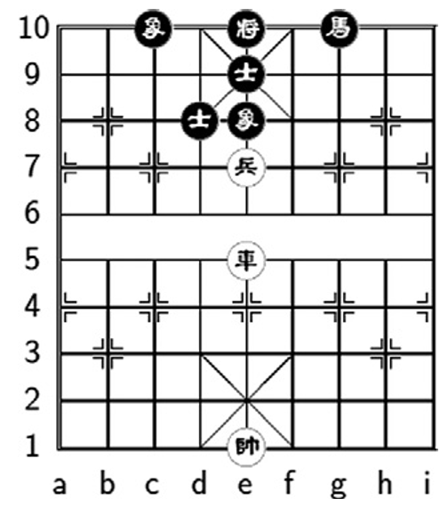

图5所示.KRPKNGGMM位置。

B.-N。Chen等人/着法系统34(2012)34 - 42 39。

材质KRKNMM可以轻松获胜，但仍有一些绘图配置。然而，如果当兵与两名黑人牧师交换，得到的材料，KRKNGG绝对会是一场胜利。然而，与两位黑人牧师交换，与两个黑衣守卫交换人质可能很容易。因此，KRPKNGGMM不太可能是绝对的赢家。

由于交换件的正确与否是重要的，我们未知的状态预测方法结合了材料减少的概念，使用材料交换表和计件交换法来评估材料组合的分数值[3]。

我们设计了一个概率模型，通过交换来预测未知材料状态的结果。双方球员都可以在必要的时候交换棋子。引入物质交换表来计算能够进行这种交换的概率。

棋子的移动是不同的。把某件物品换成另一种款式的轻松也不一样。辅助部件可以是没有交换的任何部件，但它可以用于促进这样的交换。每个玩家可以选择一件作为辅助件。一个活跃的玩家是想要进行某种交换的人。被动的玩家是被迫进行交换的人。一般情况下，在辅助件的帮助下，积极地交换碎片会增加能够进行这种交换的机会。相反地，在辅助件的帮助下被动地交换碎片可能会减少交换碎片的机会。因此，我们手工构建一个二维的材料交换表，记录在辅助件的帮助下，每个类型的工件交换的概率。

除了国王，还有6种棋子。我们使用36个表来覆盖所有可能的组合。每个表包含指定活动块的交换概率，其中包含所有可能的辅助部件和指定的被动块，以及所有可能的辅助部件。

现在假设我们在确定一个结点x的值，我们预测x。v通过执行一系列的交换。一个交换记为e = ex(p1,h1,p2,h2)，其中p1是交换的红色部分，h1是p1的辅助部分，p2是交换的黑色部分，h2是p2的辅助部分。Pr(e)可以在物质交换表中查找。一个交换序列E = < e1,e2，…en >发生

PrðEÞ我¼¼Y n 1

PrðeiÞ:

一种交换序列E的分数值为S(E)，该序列是通过在着法库中交换序列后通过查询材料组合得到的。如果在着法库中没有得到的材料组合，S(E)将是“未知的”。只有在E (E)的S(E)不是“未知”的候选E中才能找到解。

如果红方是活动的参与者，则确定的节点x的得分值。v是计算

x:v¼分钟

PrðEÞ>拉钮

SðEÞ:

类似地，如果黑方是活动参与者，则识别的节点x的分数值。v是计算

x:v¼max

PrðEÞ>拉钮

SðEÞ:

在我们的工作中，我们提出了概率下限PLB = 10%，因为它产生了一个最好的结果。

4.2。推理模块

预测模块用于预测扩展节点的分数值。在此过程中，我们将获得一些冲突的着法库。我们将描述理论概念。

关于我们的方法所使用的格子，并讨论了我们自动生成的残局着法库中的问题。

4.2.1。准备冲突解决的概念。

我们用图6来说明我们的概念。在图中，我们可以找到。

中央节点KCCKNCPGG有一个值3，上面的四个节点的值都高于3。所有这些节点都有向中心节点的有向边，但它们比红方的中心节点差。因此，前四个节点或中心节点必须有冲突。第一个材料组合有四个不一致的边。因此，不一致的百分比是80%。第二种材料组合只有一个不一致的边缘，其冲突领点是图6顶部的中心节点。因此，不一致的百分比为9.09%。在本例中，第一个材料组合更可能是错误的，应该首先修改。

冲突解决算法的前提是着法库的主要部分是正确的。一开始，我们需要基本的残局着法库，该着法库被认为是解决冲突算法的“正确”。该算法发现并修改了自动生成的残局着法库中节点的分数值，该着法库与基本的残局着法库不一致。

4.2.2。冲突的发现

如果晶格中有冲突，一定会有一些节点。

有不一致的领点。冲突发现过程计算每个节点的不一致领点的数量。我们定义了10个不一致的级别，从0级到9级。0级代表不一致的百分比(0% 10%)，1级代表(10% 20%)，…第9级代表(90% 100%)。我们使用一个级别向量lv来表示每个不一致性级别的节点数。

我们的想法是一种贪婪的方法，它总是修改最高不一致性级别的节点。我们使用不一致的边缘检查。

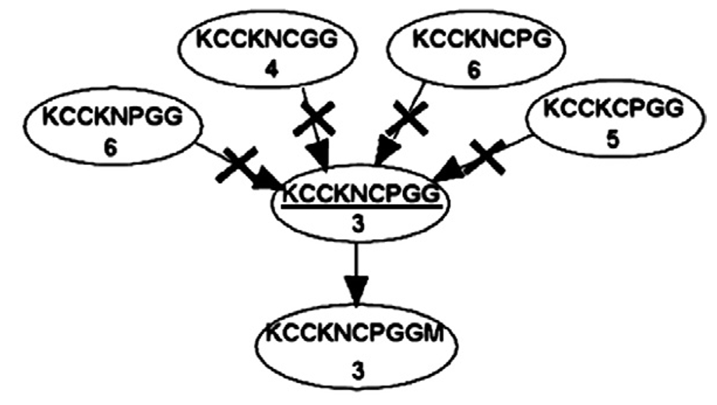

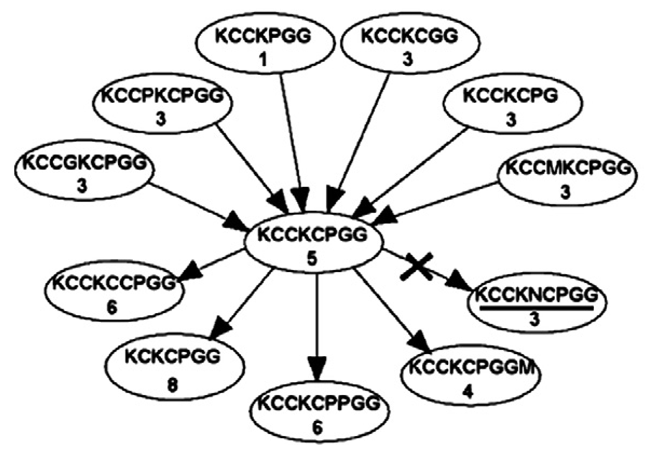

图6所示.两个相邻不一致节点的例子。每个节点的数字是它的得分值。带有十字架的边缘意味着冲突。

40 B.-N。Chen等人/着法系统34(2012)34 - 42。

发现节点之间的冲突。不一致的边缘检测算法有两个目标:(1)领点节点，(2)镜像材料组合。我们实现了在第2节中定义的第一个目标的块加性规则。第二个目标，我们晶格中的镜像材料组合对实际上被认为是相同的材料组合。不一致的边缘检测算法可以保证镜像材料组合的一致性。

发现冲突的算法简单地检查不一致的边缘，以总结每个节点的冲突领点。

4.2.3。候选人的选择

如第2节所述，我们使用INC(x)来衡量严重程度。

洛克的不一致。候选选择是选择具有最高价值的公司(x)的实例。

有两个不一致的函数:(1)不一致的百分比和(2)不一致的权重。不一致的百分比是不一致的领点的数目除以它的领点的数目，

IPðxÞ¼jCðxÞj jNðxÞj:

考虑两个节点x和y，其中IP(x) = IP(y)，但jN(x)j > jN(y)j。节点x可能更重要，因为它涉及到更多节点。如果节点x被更新到与所有领点一致的值，那么整体的不一致性将会比节点y的影响更大。因此，我们定义了不一致的权重。

IWðxÞ¼jCðxÞjjNðxÞj:ð9Þ

该公式改进了IP(x)的测量，使算法更倾向于与相邻的节点。这些节点被认为是至关重要的。如果我们首先修改关键节点，那么算法的迭代次数就会减少。

4.2.4。得分值选择

我们使用不一致性函数(C)来评估每一个。

我们的算法的性能。重新分配给x后的不一致函数。v表示为INCx,i(C)。

score值选择是一个序列搜索算法，在所有的score值i上，它的最优值x。v⁄计算

x:v¼argmin

9

我¼0

INCx;iðCÞ:ð10Þ

回想一下,不一致性函数INCðCÞ¼CNðCÞ:

一个具有许多冲突领点的节点被认为是一个严重的节点。为了减少严重节点的数量，我们包括一个向量lv，它表明了它在4.2.2节中描述的不一致程度。如果有两个选择导致相同数量的冲突节点，则选择导致低级冲突的选择。所以我们在公式中引入了指数因子

INCðCÞ我¼¼X 9 0

2 ilv我:ð11Þ

大多数具有高不一致百分比的节点首先被减少到具有低不一致百分比的节点。然后对这些节点的得分进行修改，以确保一致性。新的公司公式增加了算法克服局部极小值的可能性。

4.2.5。冲突解决算法

冲突解决算法，如图1所示.

不一致的节点在我们的晶格和重新分配的分数值。

一些节点通过以下四个步骤减少不一致节点的数量:(1)冲突发现，(2)候选选择，(3)score值选择，(4)修改。我们的算法重复这四个步骤，直到没有找到更多的候选人。

算法1:冲突解决算法。过程ConflictResolution(C)

当err_num > 0时，err_num =冲突发现(C)。

ClearModifiedFlag(C)

f将修改后的标记设置为未修改的g x = CandidateSelection (C)

而x = x不变= false。

v = ScoreValueSelection(x)

修改(x,v) f变化值g x修改= true。

x = CandidateSelection(C)

err_num = ConflictDiscovery(C)

结束程序

冲突解决算法在迭代中扫描C中的所有节点。该算法一定会收敛，因为它在迭代中至少修改了一个节点。对于修改后的着法库C0, INC(C0) 6 INC(C)也是正确的。当算法停止时，着法库会变得一致，或者它会降到局部最小值。对于正式的情况，我们需要验证模块来验证正确性。对于后一种情况，我们请求查询模块的帮助。

如第2节所述，我们使用元素modified_flag来在相同的迭代中过滤已尝试的节点。此外，如果设置了一个节点的不变标志，冲突解决算法就会跳过它。这确保了中国象棋专家修改的实例不能被我们的算法进一步改变。

5。调查和验证

5.1。调查

在执行了冲突解决算法后，生成了根据其不一致性比率排序的冲突节点列表。人类专家只需要给出严重节点的分数值。然后再重新运行冲突解决算法，以减少冲突。经过几次迭代，我们获得了超过120万的一致的着法库，这是任何人类专家都无法手动输入的。

5.2。正确性验证

在本节中，我们将讨论两种方法来提高获得的残局着法库的正确性，即随机抽样验证和高级元着法的使用。

5.2.1。k-random抽样验证

随机抽样检验是一种保证方法。

晶格的正确性。我们在格子中随机选取一个百分比为p的节点，这样任意两个选定节点的距离至少为k，所选条目由中国象棋专家验证。如果报告n个错误节点，则整个错误节点的近似值为n/p。例如，我们的END6着法库包含69,595个实例。END6C是END6的一致版本。我们对其进行k-随机抽样验证。使用k = 4, p = 1%，只有1533个条目。

B.-N。Chen等人/着法系统34(2012)34 - 42 41。

这不是轻微的错误。正确的数字是68,062(97.80%)[3]。修改后的数据也可以用来减少整个着法库的错误。

5.2.2。高级元着法的使用。

随机抽样验证方法可以对其进行评价。

一个一致的残局着法库的精确性，但它只能发现一小部分错误节点。

为了进一步提高一致的残局着法库的正确性，我们首先需要找出可能存在错误的节点。

元着法可以看作是描述着法库中数据之间的高级关系的规则。如果我们能找到一些适用于大多数情况的规则，它们将是发现着法库中存在潜在错误的良好标准。

在第2节中，我们描述了块添加元着法，这是我们的图形模型的核心着法。我们将进一步说明使用元着法在着法库中发现潜在错误的两个例子:(1)水平差距分析，(2)块交换分析。

从图7中可以看出，红方有三个攻击块，一个车，一个马和一个兵，黑方有一个马和一个炮。它的分数是2(有利的)。然而，一位黑人牧师被免职的领点的得分为0(肯定赢了)。在这个例子中，两个节点的材料组合的不同是一个黑色的象，但是分数的差距是2，这是两个游戏的大部分时间，只有一个防守的部分。

每个相邻的节点对只相差一个。我们想要分析每个相邻节点对之间的间隙变化。为了限制在一个上限内的间隙值，我们选择要分析的最小距离的对。从人类专家的着法中，我们观察到，在大多数情况下，不同于警卫或象的材料组合之间的水平差距的上限至多为2。我们定义声明属性水平差距:Prðcðx:米;y:mÞ6 lÞP d:ð12Þ

在公式中，c是一个函数，得到两种材料组合x的水平间隙。m和y.m;l是水平间隙的上界，在本文中定义为l = 2;d是信心指数。d值被选得足够高，这样我们就可以使用水平间隙属性来发现可能不正确的材料组合。不正确的节点，其水平差距大于或等于3，也是严重的节点，可能导致程序犯大错误。

另一个例子是kncppggmknnppggmm，其得分为3(即:,稍微有利)。交换了一个兵后，kncpggmknnpggmm也有3分。因此，我们想知道是否有可能进行卒交换，并导致交换有利。最后，我们发现，如果双方在交换后仍然有筹码，优势。

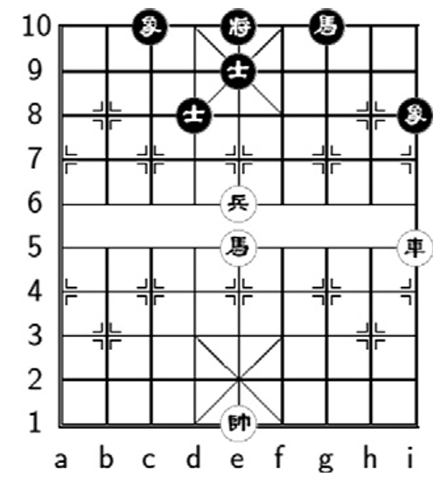

图7所示.KRNPGGMMKNCGGMM位置。

不会改变。由于这是一个通用的元着法，它可以用来进一步检查着法库的一致性。

我们期望先进的元着法不仅可以用于验证目的，而且还可以用于以后的其他计算机中国象棋研究。

6。实验结果和讨论

在这一节中，我们将评估在中国象棋程序中使用的残局着法库[12]。在修改数字比较中，我们评估了几种不同版本的着法库之间的修改次数。在自玩实验中，我们通过使用不同版本的残局着法库来演示我们构建的着法库的有效性。

6.1。修改数量比较

我们的基本着法库包含18959个实例。通过扩展，我们获得了69,595个实例的更大的着法库，称为END6。在解决了所有的冲突之后，我们得到了一个一致的着法库，叫做END6C。然后，该版本再次扩展，以获得名为END12的123,985实例的着法库。我们也通过解决所有的冲突获得了END12C。此外，我们继续改进END12C的正确性，以获得一个更好的改进版本，称为END12CR。这里显示了表1中修改的数量。

回顾优势类的公式:

ACðx:vÞ¼x:v;如果x:v 6 4;

x:v 1;如果x:v > 4:

表1中的结果比较了五个版本。它还总结了分数不同的实例个数n, n = 0,1，…8、修改前后。分数有9个等级，定义为修改级别差异。在表1中，所有的差值都是从advantage类计算出来的。例如,x。修改前的v = 3和x0。修改后的v = 1。电平差为AC(x0.v) AC(x.v) = 2。如果另一个实例。v = 2之前的修改和y0。修改后的v = 8，修改水平差为AC(y0.v) AC(y.v) = 5。修改水平差0表示优势得分4和5之间的差值。

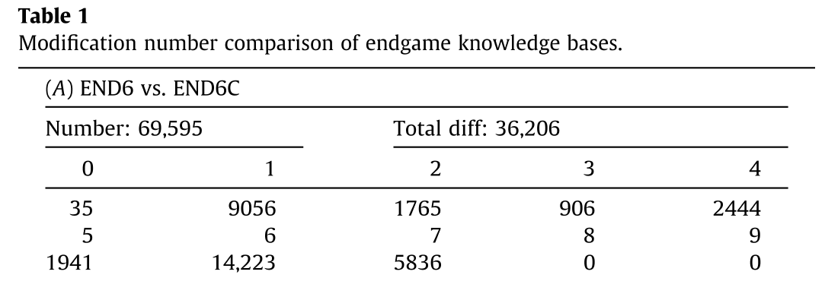

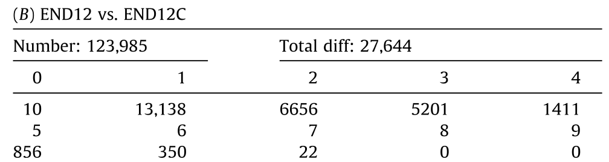

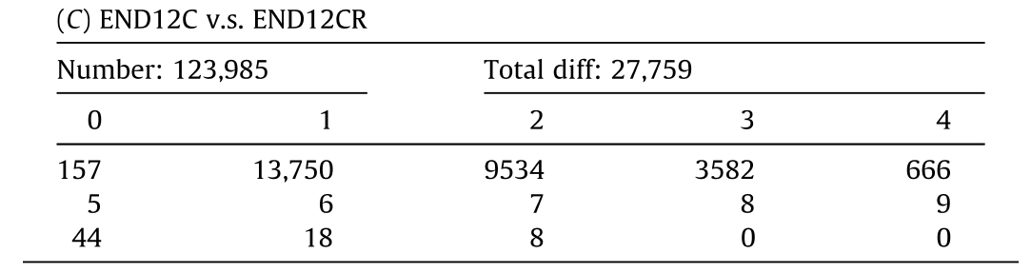

42 B.-N。Chen等人/着法系统34(2012)34 - 42。

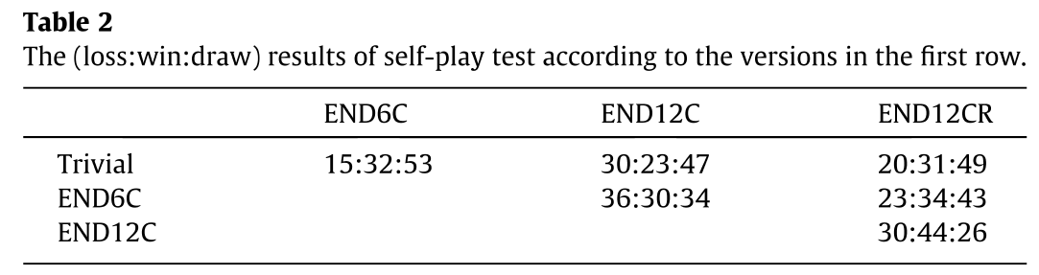

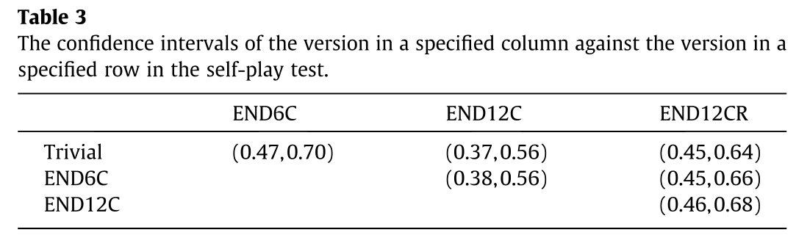

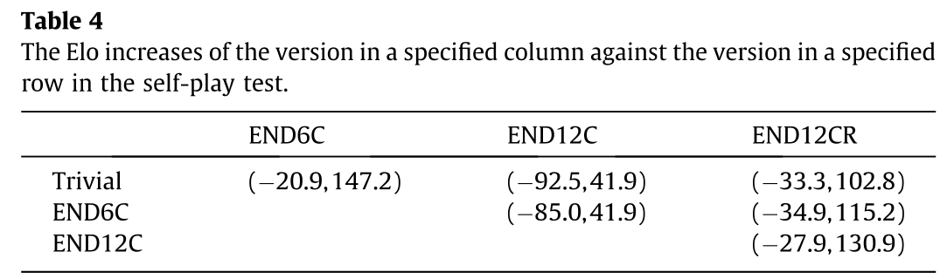

通过比较表1(A)和(B)，我们可以观察到，当着法库的大小增加一倍时，差异的数量会减少。一个重要的发现是，当使用更好的先验着法基础时，解决冲突的努力也会减少。表1(B)中较大的修改级别差异比表1(A)少得多。在表1(C)中，较大的修改电平差远小于表1(B)。它表明，使用较好的先验着法基础，扩展过程可能产生更少的错误。

6.2。Self-play测试

为了评估最终游戏着法库对于我们的思考程序的有效性，我们在自玩测试中进行了四个版本:(1)简单的残局着法，(2)END6C着法库，(3)END12C着法库和(4)END12CR着法库。

第一个版本是一个包含人工添加的残局着法的基线，最初用于冥想。

每场比赛的平均时间是5秒。每一对版本都有100个游戏。结果如表2所示;置信区间如表3所示;Elo的增加如表4所示.

这个实验是在一个服务器上执行的，它有两个双核CPU (2.8 GHz)和20gb内存。排名1的版本是END12CR。它比其他三个版本赢得更多的游戏。排名2的版本是END6C。排名3的版本是简单的版本。最糟糕的版本是END12C。这个结果支持了我们的猜想，即使只有几个错误也会混淆搜索算法。END12CR赢得了比其他版本更多的游戏。然而，与END6C相比，它也损失了更多的游戏。END6C是最稳定的版本。

我们的另一个结论是，我们不可能赢得一个只有一个完美的游戏的着法基础的游戏，因为在最后的游戏中获胜。

需要大量的动作来将一个可赢的位置转换成一个获胜的状态。一个好的残局着法库可以确保转换为残局的过程不是不利的。

7所示.结论

我们的目标是聚合着法，以确定哪种类型的残局s对搜索引擎有用。

在本文中，我们提出了一种保证一致性和提高着法库正确性的格模型。通过与推理模块和查询模块的协调，我们的中国象棋着法系统可以有效地获取大量的一致的残局着法库。验证模块提供了一种有效提高着法库正确性的机制。

我们发现，如果我们有更一致的着法，我们就需要更少的努力去建立一个更大的一致的着法库，甚至是为了进一步提高着法库的正确性。

着法基础可以与我们的中国象棋程序相结合，冥想。自玩实验表明，END12CR是最好的版本，END6C是最稳定的版本。总之，数量对于着法系统来说和质量一样重要。在未来，更多的实验可以在阅读比赛中进行，除了自我游戏。